DISTANTIERI
Montarea armaturilor presupune pozitionarea lor corecta in cofraje ,fixarea ,imbinarea si innadirea lor cu respectarea normelor de proiectare si executie.
Armaturile care urmeaza sa fie montate se pot gasi sub forma de plase sau carcase preasamblate sau ca elemente independente (bare, etrieri, carlige, etc.).
Tehnologia de montaj este specifica fiecarui element de constructie.
Reguli generale care trebuie respectate la orice montaj :
1) Se va respecta distanta minima si maxima dintre armaturi;
2) Se vor respecta diametrele minime admise;
3) Se va respecta acoperirea minima cu beton a armaturii;
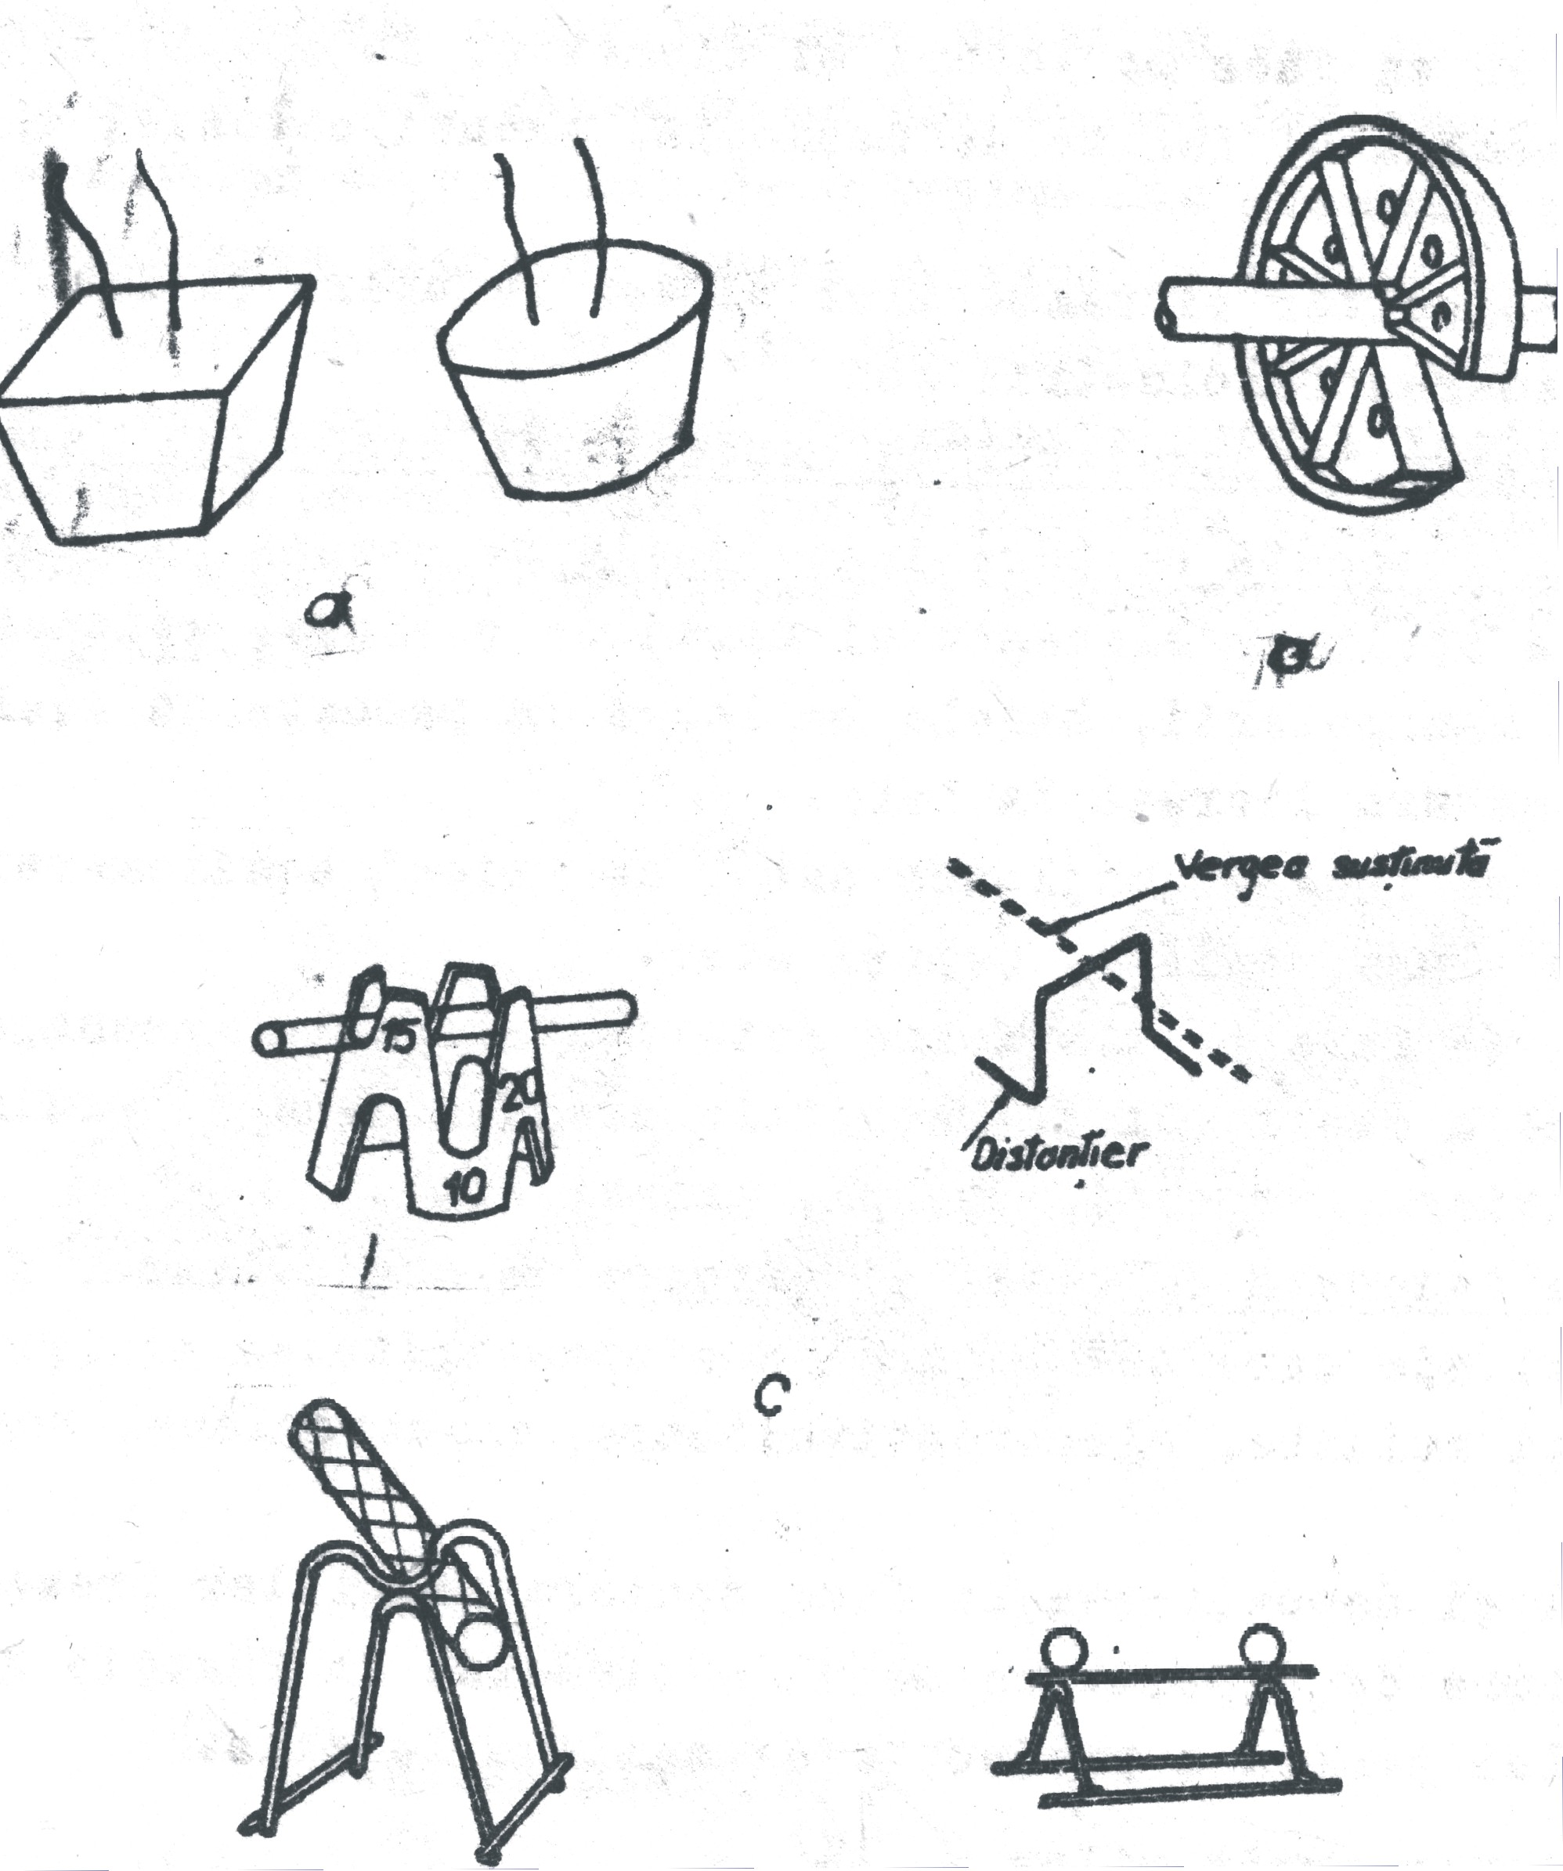
DISTANTIERI
Pentru respectarea acoperirii minime admise se vor folosi in mod obligatoriu distantierii, iar armaturilor li se va asigura o rigiditate spatiala corespunzatoare prin executia corecta(la cotele din proiect)a etrierilor si barelor ridicate si prin legarea stransa si corecta.
Distantierii sunt elemente executate din beton , otel , masa plastica sau alte materiale care au rolul de a asigura pozitionarea armaturii la cotele prevazute in proiect.Ei trebuie sa aiba rezistenta si rigiditatea necesara pentru a prelua incarcarile provenite din punerea in opera a betonului(greutatea betonului si a armaturii , incarcarea cu oameni , socurile din descarcarea benei.
4) Lungimea de ancorare se va determina prin calcul sau se va lua conform valorilor date in norme;
5) Innadirea armaturilor se va face prin sudare sau prin suprapunere cu respectarea indicatiilor prevazute in norme;
6) Reguli asezare distantieri:
- -la palci sau pereti =>cel putin 3 distantieri/mp;
- -la grinda sau stalp=>cel putin un distantier/ml (la grinzile cu armaturi dispuse pe mai multe randuri,in aceasta zona se va prevedea suplimentar cel putin un distantier le 2 ml);
- -la partea superioara a placilor=>cel putin un distantier(capra)/mp (pt placile in cosola=>minim 4 buc/mp);
7) Inlocuirea armaturilor prevazute in proiect se face respectand urmatoarele conditii:
-adoptarea altor diametre se va face astfel incat aria armaturii sa ife egala sau cel mult 5%>decat cea din proiect;
-diametrul nou ales va fi cu cel mult 25% mai mare sau mai mic decat cel prevazut in proiect;
-inlocuirea tipului de hotel se va face numai cu avizul proiectantului;
-modificarile in armare se vor face cu respectare tuturor regululor prezentate anterior(distante dintre bare,diametre minime,acoperiri etc).
9) Monatarea armaturilor se va incepe numai dupa terminarea si controlul calitatii cofrajelor.Verificarile efectuate la lucrarile de armare sunt :
-numarul,diametrul,pozitia si tipul otelului armaturilor in diferite sectiuni transversale ale elemntelor structurii;
-diametrul,modul de fixare si distanta dintre etrieri;
-lungimile de petrecere la innadiri,pozitionaea si executarea lor;
-lungimile de ancorare;
-calitatea sudurilor;
-numarul si calitatea legaturilor dintre bare;
-dispozitivele de sustinere a pozitiei armaturilor;
-acoperirea cu beton si modul de asigurare al realizarii ei;
-pozitia, modul de fixare si dimensiunile pieselor inglobate.

ATELIERE DE CONFECTIONAT ARMATURI
Au ca scop marirea productivitatii muncii(prin ridicarea gradului de mecanizare si automatizare a oparatiilor si folosirea unor tehnologii moderne) , reducerea consumului de metal(recuperarea deseurilor) si sporirea calitatii(control pe parcursul operatiilor si la sf.confectionarii armaturilor,mecanizarea si automatizarea operatiilor)
Atelierul de confectionat armaturi trebuie sa satisfaca urmatoarele cerinte :
1) Asigurarea spatiului acoperit pt toate operatiile de prelucrare;
2) Operatiile sa se desfasoare in flux continuu,fara incrucisari sau intoarceri;
3) Folosirea la maximum a utilajelor de mare productivitate cu inalt grad de mecanizare si automatizare;
4) Utilizarea sudurii prin puncte la asamblare;
5) Dotarea atelierului cu platforme exterioare pentru depozitare si cu mijloace de transport si manipulare adecvate.Depozitele vor asigura o capacitate de depozitare pentru minim 10 zile;
6) Amplasarea se va face a.i. sa fie deservit de o retea de drumuri si o linie de cale ferata;
7) Atelierele de mica capacitate trebuie sa permita modificarea liniilor tehnologice cat mai usor.

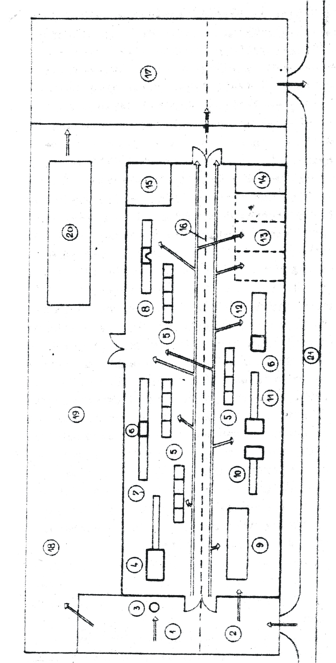

Depozitul de otel-beton are o platforma betonata si este separata in doua zone(pentrulivrat in colaci -1- si cel livrat in bare-2-),in fiecare zona depozitarea facandu-se separat pe diametre si tipuri de otel.In depozit actioneaza o automacara si un autoincarcator.din depozit,otelul-beton poate urmarii doua fluxuri tehnologice.
a) In atelier colacii sunt pusi pe vartelnita 3;vergeaua se indreapta si taie la lungimea dorita la masina de indreptata si taiat4;barele taiate se depoziteaza in rastelul 5;de aici se duc si se fasoneaza manual pe masa de lucru 7 sau la masina de fasonat 6 si se depoziteazain rastelul 5;apoi sunt duse fie pe platforma exterioara fie la masina de sudat prin puncte 8,fie la zona de ansamblu a carcaselor 13,fie in depozitul de armaturi finite 17;de la masina de sudat prin puncte, armatura este dusa in depozitul de armatura finita 17;barele introduse in atelier se indreapta la bancul 9;se taie dimensiunile dorite cu dispozitivul de taiat 11 si se depoziteaza in rastelul 5;cupoanele ramase se sudeaza cap la cap 10;apoi barele se transporta fie pe platforma exterioara fie in depozitul de armatura finita 17,fie la zona de asamblare a carcaselor 13,fie la masina de fasonat 6 sau bancul de fasonat 12;de aici se duc fie in depozitul 17,fie in zona de asamblare a carcaselor 13.
b) Pe palatforma exterioara colacii se pun pe o vartelnita si se descolacesc cu troliul electric;vergelele se intind;se taie la lungimile dorite ;se fasoneaza si se asambleza in plase sau carcase fie pe platforma 19 ,fie in sopronul 20;de aici se duc in depozitul de armatura finita 17.
Transportul din depozitul de otel beton in atelier si apoi in depozitul de armaturi finite se face cu un vagonet-platforma care circula pe o cale ferata ingusta sau cu mijloace de ridicat si transport suspendate.
Depozitul de armaturi finite ate o platforma betonata,depozitarea armaturilor facandu-se pe tipuri de armaturi etichetate in prealabil.

